Sistema SPA - UPC

Manual d’usuari

Gestió de Bestretes

Barcelona, 11 de desembre de 2017

Índex

Índex 2
1. Informació del document 3
1.1. Autor 3
1.2. Documents annexes 3
1.3. Còpia electrònica 3
2. Històric de canvis del document 4
2.1. Històric de canvis 4
2.2. Distribució par a revisió 4
2.3. Autorització i aprovació 4
3. Descripció general 5
4. Funcionalitat 1 6
5. Funcionalitat 2 7
6. Exemples 8
6.1. Funcionaliat / Cas d’ús 8

Informació del document

Autor
Nom | Organització | Rol
Autor | UPCnet

Documents annexes
Número ref. | Títol document | Ubicació | Versió
1
2

Còpia electrònica
https://intranet.upc.edu/projectes/rrhh/manteniment-spa-bloc-i-a/manuals-dusuari/

Històric de canvis del document

Un cop aprovat el document, les modificacions es realitzaran a través de gestió de canvis. Distribuint novament el document als interessats (distribució per a revisió).

Històric de canvis
Versió | Data | Autor | Referència | Canvis respecte a la versió anterior
1.0 | 11/12/2017 | UPCnet | MU 661942 Gestió de bestretes.docx | Document inicial
2.0 | 01/10/2018 | UPCnet | MU 661942 Gestió de bestretes | La quota a 0 valida que la suma total del retorn  d e la bestreta coincideixi amb el el total de la  bestreta otorgada. També informa de la data fi del  préstec.
3.0 | 25/02/2019 | UPCnet | MU 661942 Gestió de bestretes | S’habilita que la data d’inici d’amortització  sigui qualsevol data, no només el mes següent  de la data d’autorització. S’afegeix que: si la data  d’amortització es menor a la data de sol·licitud  la bestreta s’inserta des de la data d’inici  d’amortització fins la data en la que s’hagi calculat  912316 - INCIDÈNCIA EINA BESTRETES .

Distribució par a revisió
Qui rep el document prèviament a l’aprovació
Data | Nom | Organització | Rol
11/12/2017 | Usuari clau | UPC

Descripció general

Aquest document explica el procés de gestió de bestretes.

Gestió de Bestretes
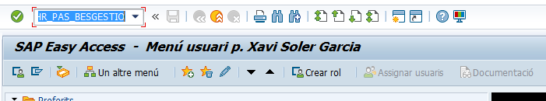
Gestió de les bestretes d’empleats.
Introduir la transacció, ZHR_PAS_BESGESTIO + enter.

Seguidament ens sortirà la següent pantalla, Eina de control de assignacions de bestretes: El període de dades automàticament el sistema ens l’indica, però ha de ser el dia 1 del mes que s’autoritza el préstec i la data fi ha de ser la mateixa del mes que està autoritzat el préstec. Un cop seleccionades les dates executem .
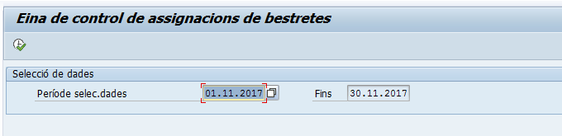

Una vegada executada visualitzarem totes les bestretes generades i les diferents casuístiques.
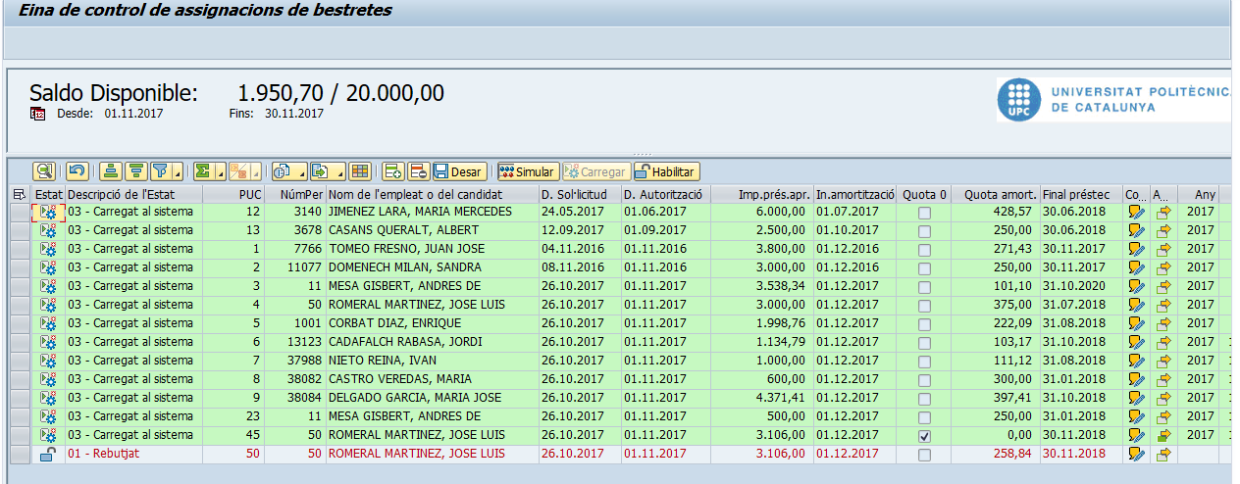

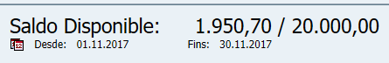
Podem observar;
Ens mostra el Saldo disponible , per una banda ens indica el saldo total disponible del mes en curs (novembre) i el saldo disponible menys els préstecs atorgats en el mes en curs. . Les dates que es poden observar, son les dates del mes que s’han seleccionat.

El saldo total disponible del mes s’actualitzarà al executar la nòmina amb IRPF que on es considera que es la nòmina definitiva. En aquest moment es llegiran les amortitzacions i pagaments del mes i es calcularà el saldo disponible pel mes següent, fent que s’actualitzi al informació en la funcionalitat.

En cas de voler executar una nova bestreta, per exemple de 2.000€, no podria ser perquè només hi ha disponible 1.950,70€ una quantitat menor el préstec demanat. Però si fos de 500€ si que podria ser, perquè hi ha saldo disponible.
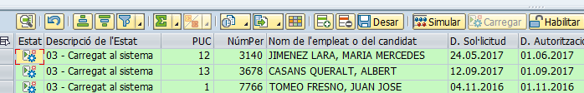
Adherir una nova Bestreta, haurem de prémer: Insertar bestreta

Ens apareixerà el final de les files una nova fila, aquesta nova fila l’haurem d’omplir amb les dades necessàries de la bestreta corresponent.

- PUC : és el número de referencia extern, per exemple introduïm el .
- Núm personal i nom empleat: indicarem el número del empleat i directament ja ens apareixerà el nom i cognoms del empleat.
- Data de sol·licitud/Data d’autorització : La data de sol·licitud s’introdueix automàticament pel dia que ho realitzes/autoritzat i la data d’autorització és el dia 1 del més que ha sigut autoritzat el préstec.

- Import del préstec : haurem d’introduir la quantitat del préstec atorgat (250€).
- Inici de l’amortització : es el mes següent de la data d’autorització, Es la data en la que es començarà a amortitzar la bestreta. En aquesta ocasió l’inici de l’amortització és el 01.12.2017

- Quota d’amortització: informem de la quota mensual del préstec i el sistema calcularà la data fi del préstec. En canvi, si informem de la data fi (final préstec) el sistema ens calcularà l’import mensual a pagar.

Una vegada tinguem una de les dos caselles marcades haurem de simular i el sistema ens calcularà la quota a pagar o la data fi.

Per exemple, Quota d’amortització, introduïm 25€ i després premem el icona de simular 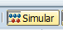 , el sistema calcula la data fi del préstec.
Abans de simular:
Després de simular, ens ha calculat que aquest empleat cada mes fins el 30 de setembre haurà de pagar 25€/mes.

Una vegada hem simulat haurem de carregar
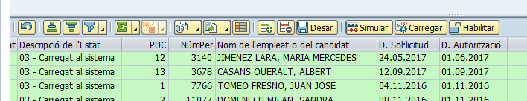
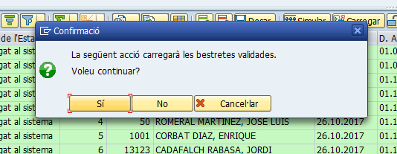

Ens mostrarà la pròxima finestra que clicarem SÍ.

Es carregarà l’execució i el final de la pantalla ens sortirà si les dades introduïdes estan correctes o no, en aquest cas està correcte. D’altre banda, automàticament s’afegeix la fila que hem introduït.
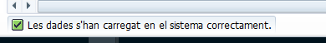

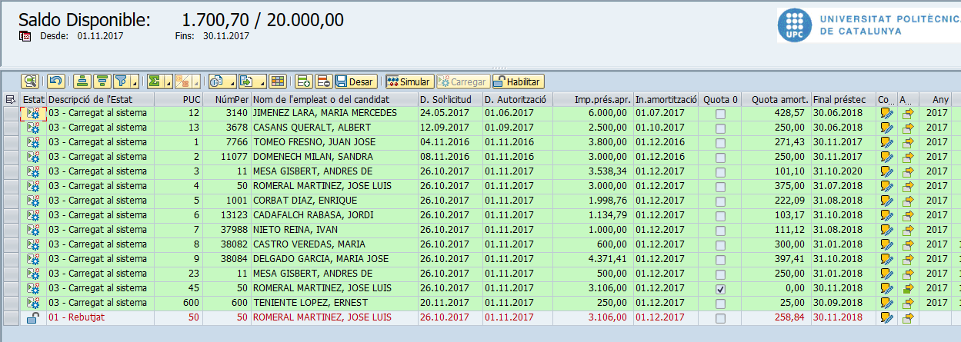

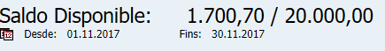
Podem percebre que el saldo disponible ha disminuït respecte abans d’executar el préstec, ara queden disponibles 1700,70€

Durant el període del préstec concedit poden haver variacions i per aquest motiu és necessari introduir en el sistema les noves modificacions, per això haurem de seleccionar la fila que volem modificar i clicar en habilitar , i ha la finestra de conformació : SÍ
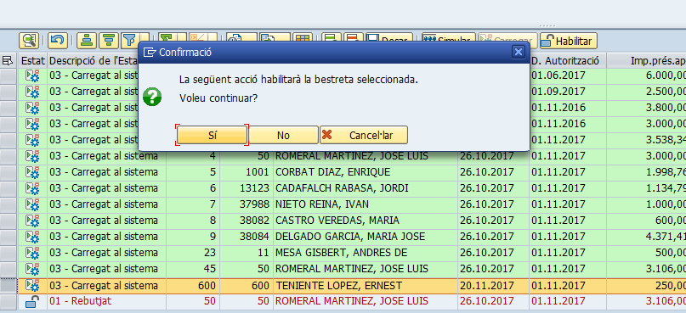

En el moment de clicar el botó d’habilitar, el préstec retrocedeix d’estat, fins a l’estat inicial de “PENDENT DE VALIDAR”. Quan està en aquest estat, es pot modificar novament el préstec i tanmateix introduir diferents canvis. Aquests darrers canvis podries ser; canviar la quota mensual, canviar la data fi d’amortització, modificar comentaris o introduir amortitzacions extraordinàries.
Una vegada seleccionat i confirmat ens sortirà la següent pantalla, Amortització extraordinaria . Haurem de seleccionar i ens sortirà una nova fila on haurem d’introduir la data de In Amortització i afegir l’import. Un cop fet ho hem de desar .

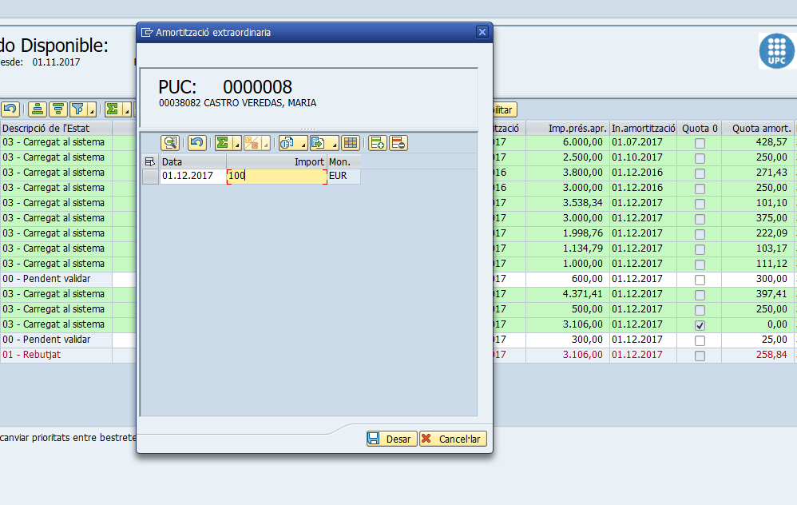
Quan ho desem en la pantalla principal ens sortirà la nova data de finalització del préstec.
El sistema automàticament ha calculat la nova data d’amortització a partir de la variació del nou import.
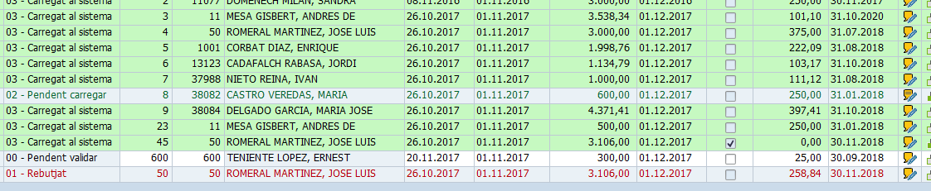

Per la modificació extraordinària el saldo disponible del mes aumentat.
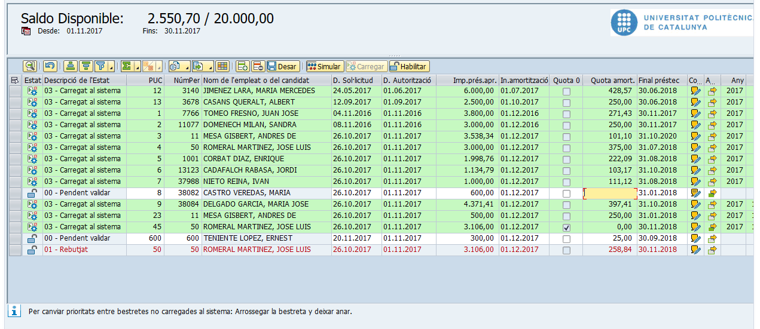

Una altre funcionalitat que podem trobar en el programa és fer un comentari o modificar el comentari, sempre i quan el préstec estigui en estat : “pendent de validar”.
Quan cliquem en el botó de comentari ens sortirà la finestra Comentaris i amb la referencia del número PUC, una vegada realitzat el comentari, continuar
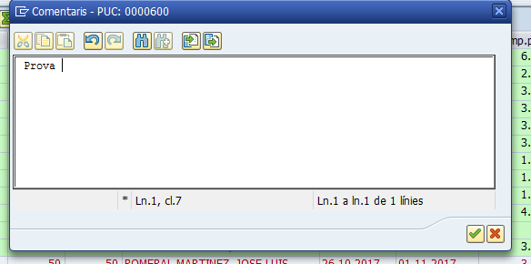
Una vegada efectuat el comentari a la pantalla principal on està la icona del comentari haurà canviat per aquesta.
Altres funcionalitats que podem trobar en Gestió de Bestretes són els botons de “DESAR” i “ELIMINAR BESTRETA”.
Desar : Quan cliquem a “DESAR” estarem guardant un esborrany. En el cas de fer una modificació i després surtir de l’aplicació sense desar les modificacions , el sistema t’avisarà amb un missatge; “has introduït nous canvis i no has guardat.”
Eliminar bestreta : per poder eliminar una bestreta l’estat ha del préstec ha de ser, “pendent de validar”. Si el préstec estar en un altre estat (Estat rebutjat) per poder eliminar el préstec, primer de tot haurem d’anar al botó “d’habilitar” 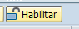 i seguidament ho eliminarem amb el boto d’eliminar. Exemple;
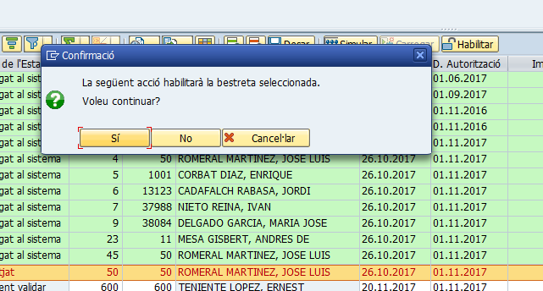
Habilitat el préstec l’estat estat canviat per: “pendent de validar” ara ja sí que es pot procedir a l’eliminació del préstec.
- Quota a 0: Si es marca la opció de Quota a 0, el sistema permetrà incorporar diverses amortitzacions extraordinàries, i no serà necessari incorporar cap quota. En el cas que la suma de les amortitzacions extraordinàries no sumi el total de la bestreta. El sistema mostrarà un missatge informant a l’usuari. El sistema, a simular, informarà de la data fi de préstec com la data de l’últim mes en el que es va una amortització de bestreta.

Informe sobre bestretes

Informe: ZHR_PAS_BESINFORME
Introduir al Sap la transacció, ZHR_PAS_BESINFORME + enter.

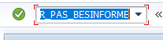

Ens apareixerà la següent pantalla, Informe de seguiment de bestretes. El període el podem seleccionar a la nostra conveniència. Ara filtrarem per un altre període, el mateix període utilitzat en el punt anterior (novembre).
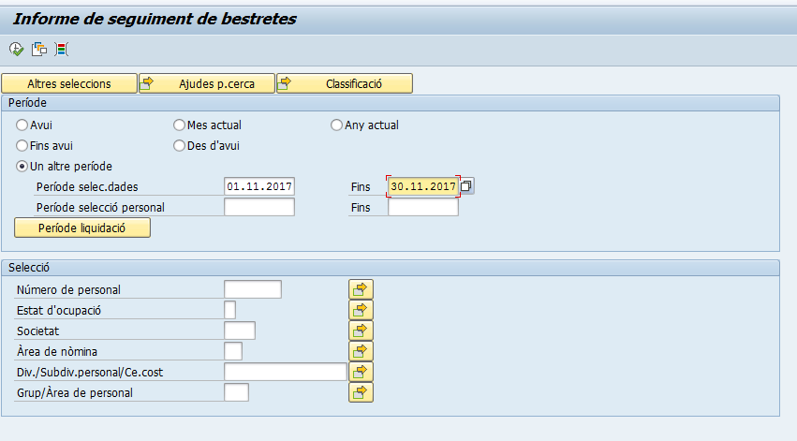
Ens sortirà l’informa de les bestretes,
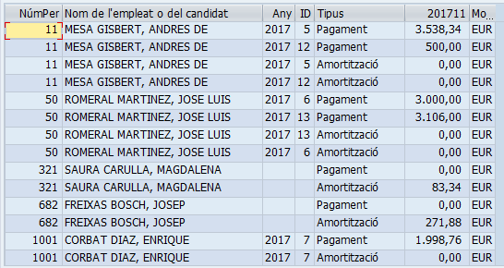

- Número de personal: és l’identificador del empleat.
- Nom del empleat o candidat: Nom i cognoms del empleat o candidat del préstec.
- Any: Any que s’autoritza el préstec.
- ID: És el ID de l’eina de control de assignacions de bestretes.
- Tipus: (Estat del préstec) Poden ser:
Pagament: El préstec està actiu, s’està pagant.
Amortització: Quan el préstec és saldat.
Saldo: El total del préstec del mes.
- Mes i any: ens mostrarà la quantitat de cada empleat, tant per, l’amortització com el pagament del mes que hem seleccionat (novembre).
- Moneda: És la unitat monetària que s’utilitza, en aquest cas l’euro.

El final del document ens mostrarà el total, tant dels pagaments, amortitzacions i saldo, del mes seleccionat (novembre).

Per veure amb més claredat l’informe és preferible filtrar per empleat, per exemple el 11.
Gestió de bestretes, també ho filtrem pel mateix empleat (11) ,
Informe de bestretes:
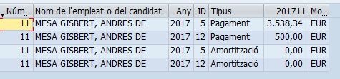
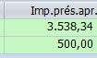
Podem percebre en l’informe de bestretes, tots els préstecs atorgats pel treballador (té dos préstecs).
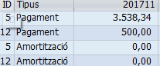
No obstant, també ens indica el tipus del préstec (pagament o amortització), tant amb el préstec de 3.538,34€ com el préstec de 500€. Ens mostra 0,00 perquè encara no amortitzat res.
En canvi, quan el préstec està liquidat la quantitat del pagament i el d’amortització varia, en aquesta empleada ja té liquidat el préstec (ja ha pagat).
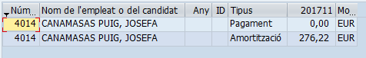

El principi d’aquest punt, he citat “El període el podem seleccionar a la nostra conveniència. Ara filtrarem per un altre període, el mateix període utilitzat en el punt anterior (novembre).” No obstant, ara seleccionarem per any actual i executarem .
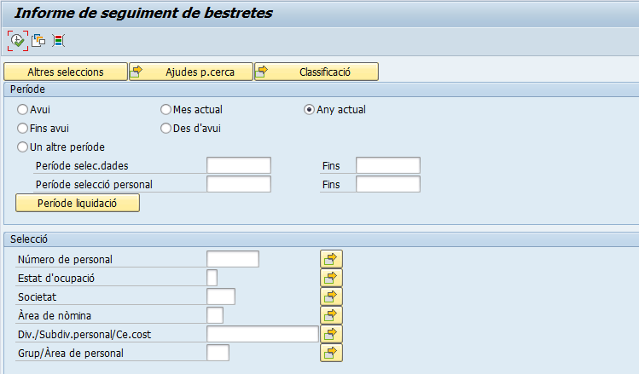

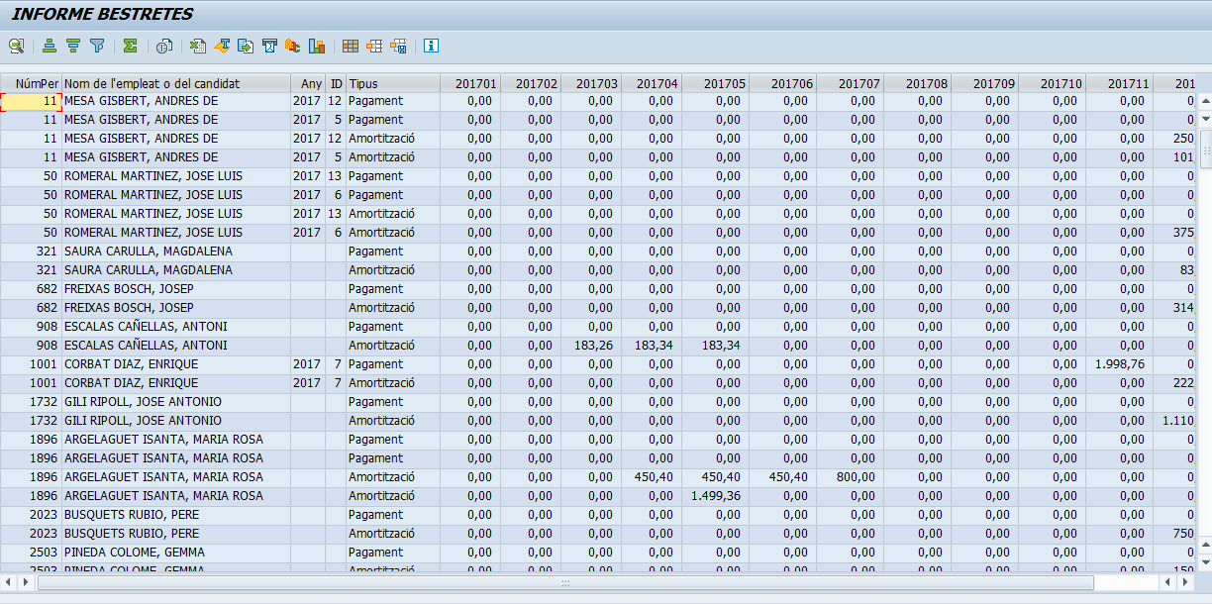
Ens podem fixar que en la capçalera ens apareixen tots els períodes de l’any (Any + mes) amb la quantitat del préstec, si hi ha. En canvi surt 0,00 quan no té cap préstec, ni amortització.
Per exemple, filtrem per empleat (1001);
Inici de l’amortització del préstec. Quantitats mensuals que s’amortitza el préstec (Quota d’amortització)

Mes que autoritzen el préstec . La quantitat total del préstec (import del préstec aprovat).

0,00 perquè no té préstec durant aquest període de temps.

Són les mateixes dades que es mostren a la Gestió de bestretes,

